Aufgaben Getriebe Modell 8 – Planetengetriebe
Für viele praktische Anwendungen sind Getriebe besonders geeignet, bei denen die Bewegungsänderung koaxial erfolgt, d. h. An- und Abtriebswelle in einer Flucht liegen. Sie sind kompakt, lassen sich einfach verbauen und leicht miteinander kombinieren.

Konstruktionsaufgabe
Abb. 1 zeigt ein koaxiales Getriebe mit Kegelzahnrädern. Baue das Getriebe nach. Welche Bewegungsänderung bewirkt es?
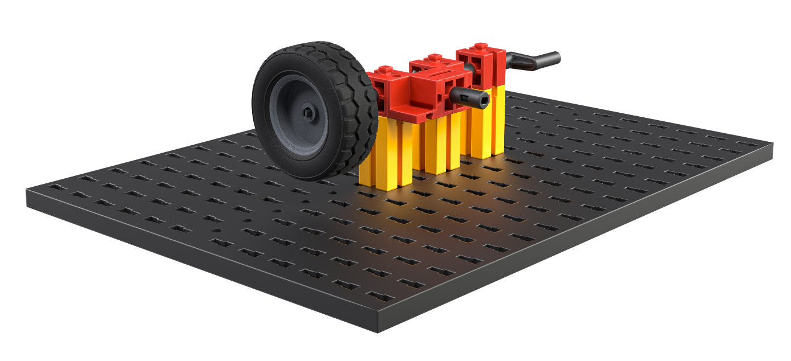
Abb. 1: Koaxiales Kegelradgetriebe

Ein koaxiales Getriebe kann auch eine Übersetzung enthalten. Das Getriebe in Abb. 2 verwendet ein Kronradgetriebe. Baue es nach. Welche Übersetzung realisiert es?
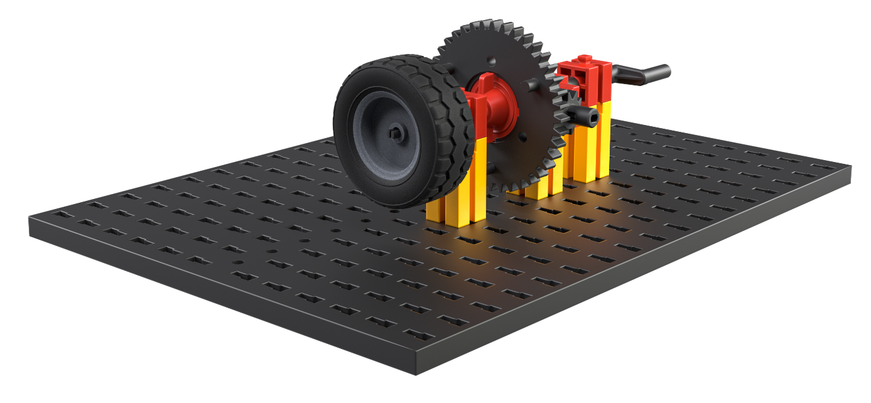
Abb. 2: Koaxiales Übersetzungsgetriebe mit Kronrad

Thematische Aufgabe
Planetengetriebe sind eine besondere Form koaxialer Übersetzungsgetriebe. Sie werden in der Regel als Stirnradgetriebe konstruiert, d. h. die Zähne der Zahnräder stehen senkrecht zur Achse (Welle). Planetengetriebe bestehen aus
- einem „Sonnenrad“ (einem Zahnrad in der Mitte),
- mehreren „Planetenrädern“, die um das Sonnenrad „kreisen“ und deren Wellen über einen Steg miteinander verbunden sind und
- einem „Hohlrad“, in dessen Innenzahnrad die Zähne der Planetenräder eingreifen.
Planetengetriebe lassen sich sehr kompakt konstruieren. Je nachdem, welche der drei Wellen eines Planetengetriebes – die des Sonnenrads, die des Stegs oder die des Hohlrads – man „fest“ montiert, erreicht man eine andere Übersetzung.
Betrachte und konstruiere zunächst das folgende Planetengetriebe mit festem Steg und dem Sonnenrad auf der Antriebswelle (Abb. 3):
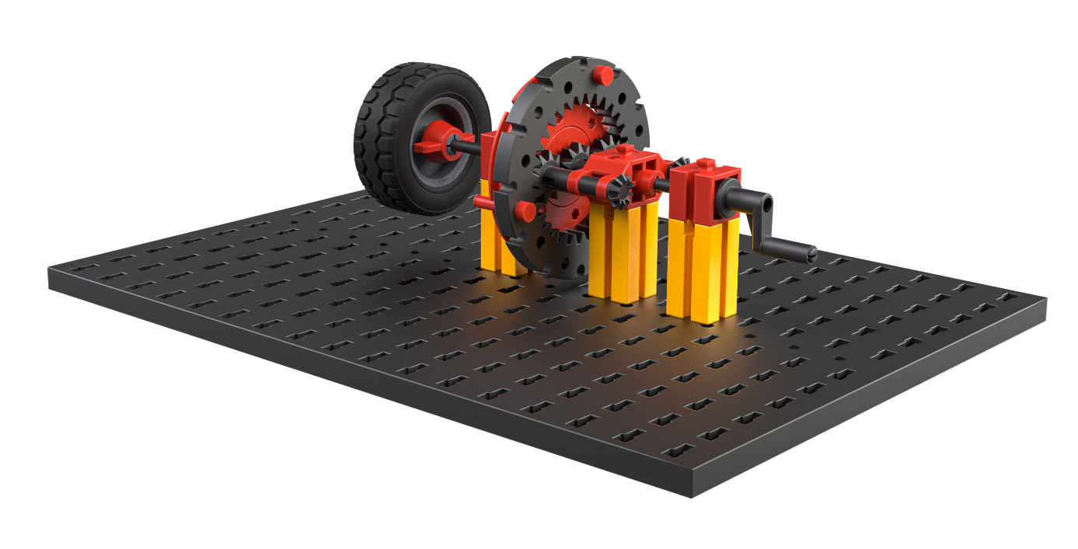
Abb. 3: Planetengetriebe mit festem Planetenradträger (Steg) und Sonnenradantrieb

Die Übersetzung dieses Planetengetriebes ist identisch mit der des folgenden einfachen Stirnradgetriebes (Abb. 4):
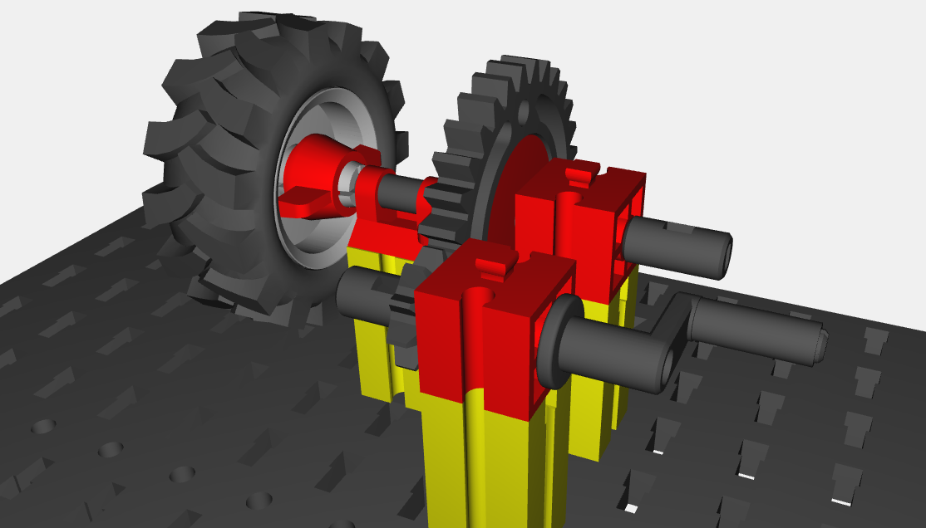
Abb. 4: Zum Planetengetriebe äquivalentes Stirnradgetriebe
Warum ist das so? Erläutere. Welches Übersetzungsverhältnis realisiert also das Planetengetriebe mit festem Steg und dem Sonnenrad als Antrieb?

Experimentieraufgabe
1. In dem Planetengetriebe in Abb. 3 ist der Steg fest. Konstruiere ein weiteres Planetengetriebe, in dem entweder das Sonnenrad oder das Hohlrad fest montiert ist.
2. Welche Übersetzungen erreicht man mit fischertechnik-Stirnrad-Planetengetrieben mit dem Innenzahnrad Z30? Vervollständige die folgende Tabelle:
Fest | Antrieb | Abtrieb | Übersetzung | Richtungsumkehr
Steg | Sonnenrad | Hohlrad |  | ja/nein
Steg | Hohlrad | Sonnenrad |  | ja/nein
Hohlrad | Sonnenrad | Steg |  | ja/nein
Hohlrad | Steg | Sonnenrad |  | ja/nein
Sonnenrad | Steg | Hohlrad |  | ja/nein
Sonnenrad | Hohlrad | Steg |  | ja/nein

Wie du gesehen hast, sorgen einige der Getriebe für eine Richtungsumkehr. Wir kennzeichnen sie in der Übersetzungsgleichung durch ein Minus-Zeichen („-“).
3. Durch das „Hintereinanderschalten“ von Planetengetrieben lassen sich große Übersetzungen realisieren. Betrachte die drei verschiedenen Planetengetriebe. Welche zwei (verschiedenen) Getriebe würdest du koppeln, um eine möglichst große Übersetzung ins Langsame zu realisieren?

